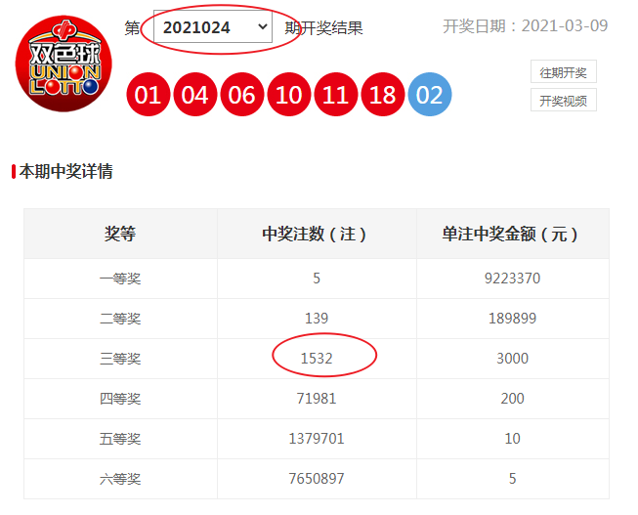

符合条件候选名单
- 一人回复多贴的只保留第一帖
- 多个重复数字的只保留最早回复的楼层

楼层 | ID | 猜数字 | 减1532差额
1# | kiana_0 | 1999 | 467
2# | 尘澜 | 溜了溜了 | #VALUE!
3# | 万德发叫兽 | 2413 | 881
4# | 京吹兔 | 2021 | 489
5# | 伊莉雅qwq | 6999 | 5467
6# | paxi | 1096 | -436
7# | zsy5882 | 3456 | 1924
8# | 南渊 | 3060 | 1528
9# | 942674jj | 2000 | 468
10# | 大丶声音 | 1711 | 179
12# | 淡蓝色的樱花 | 1785 | 253
13# | 大师 | 2050 | 518
15# | 花月夜 | 3865 | 2333
16# | 键山雏 | 1998 | 466
18# | baigei111 | 1653 | 121
19# | JKSC | 1660 | 128
20# | 白果芷杏 | 2727 | 1195
21# | 唯一 | 611 | -921
22# | diewuhuogu | 1650 | 118
23# | wbsllk | 2111 | 579
24# | 爱吃猫的鲈鱼 | 4237 | 2705
25# | Another | 1869 | 337
26# | Ventesdesexe | 1675 | 143
29# | lo来 | 冲冲冲 | #VALUE!
40# | Amior | 2630 | 1098
41# | つω⊂ | 9010 | 7478
42# | Orochi | 2666 | 1134
43# | 寥寥无期 | 1567 | 35
44# | 夏娜 | 2653 | 1121
45# | mengx | 2423 | 891
46# | ⁮⁮⁮⁮ | 1428 | -104
47# | 被遗忘の碎片 | 1024 | -508
48# | 青山 | 3586 | 2054
49# | lweniv | 3452 | 1920
50# | lxj配 | 1178 | -354
51# | 浅笑 | 4731 | 3199
52# | FirstSpace | 1863 | 331
53# | 黑夜前行 | 3048 | 1516
54# | 恶魔猎手 | 1450 | -82
55# | 望天 | 1578 | 46
56# | 无名氏原 | 2388 | 856
57# | 神奈神威 | 4752 | 3220
58# | sjqmmd | 1787 | 255
59# | 大千 | 2857 | 1325
60# | 樱吹白兮 | 3581 | 2049
61# | 精天 | 7785 | 6253
62# | 喵喵之人 | 1995 | 463
63# | 明镜亦非台 | 1355 | -177
64# | 鹿的角 | 1588 | 56
65# | Advancer | 6329 | 4797
67# | 98.Cherry | 6259 | 4727

获奖结果

43# | 寥寥无期 | 1567 | 35
55# | 望天 | 1578 | 46

